爱课教学小程序
学生使用手册

2020年9月

目录
1. 小程序登录 3
2. 进入课程 4
3. 资源学习与活动参与 5
（1） 资源学习 5
（2） 活动参与 6
4. 互动课堂 7

小程序登录
扫码进入小程序后点击登录，进入登录页面。
校内用户选择教务账号登录，校外用户选中本地账号登录。
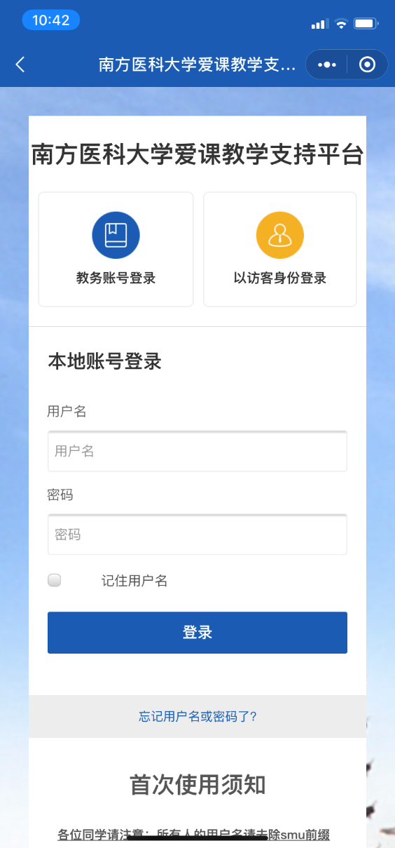

进入课程
可从“我的课程”进入所有已加入的课程
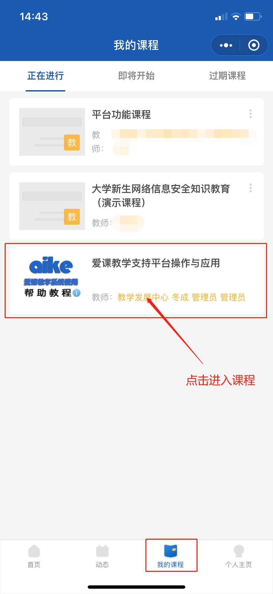

课程学习

资源学习
进入课程后可以在章节资料对教师所上传的资源进行学习
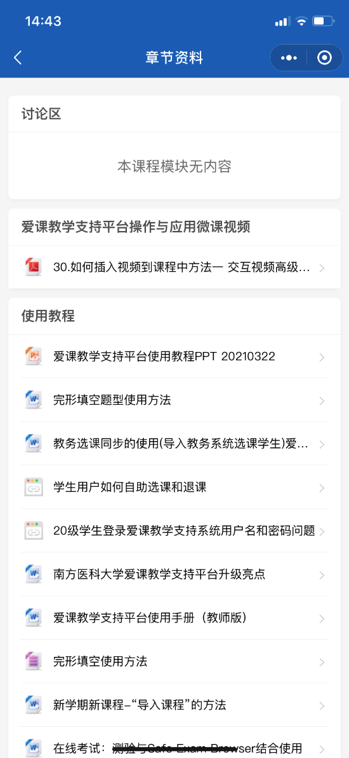

活动参与
可以参与教师设置的作业、测验、讨论等活动
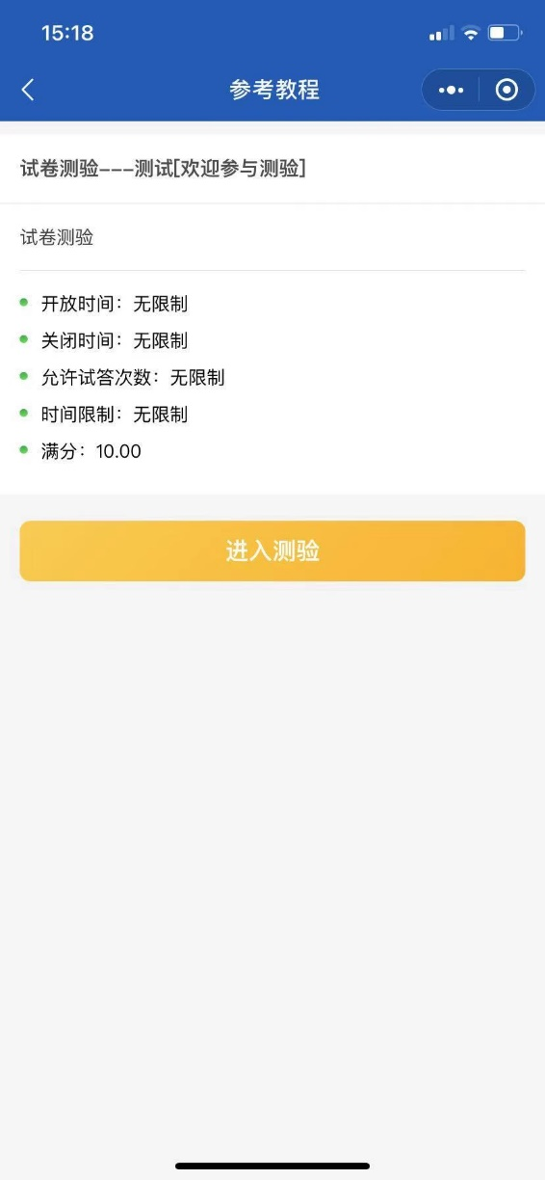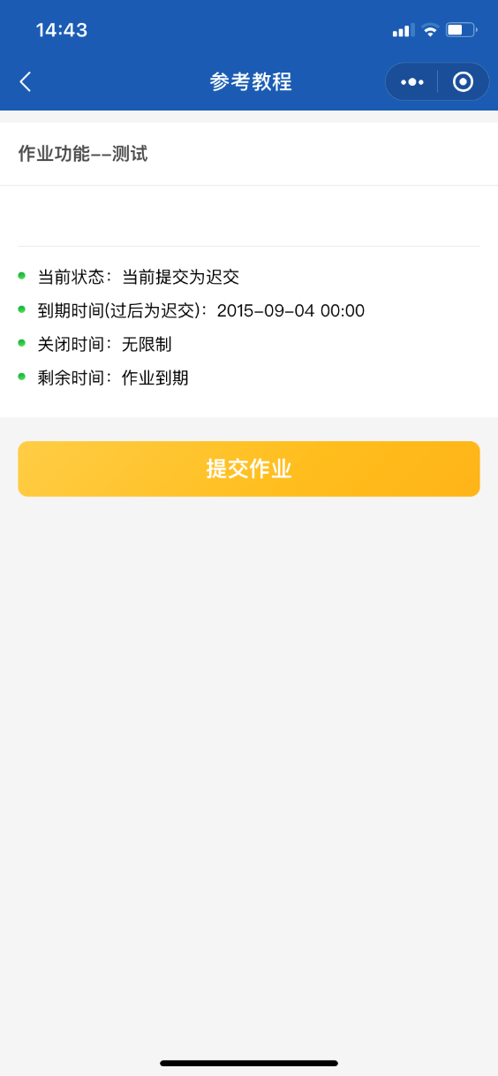

互动课堂
当教师开始授课后，可以在首页进入互动课堂，可以看到教师的授课记录，当教师发起课程互动活动时（如测验、讨论），会收到相应的推送，点击即可进入参与教师的课堂互动活动
